Příčina a průběh 2. světové války v Evropě a ve světě

Počátek 2. světové války
- 1. září 1939 přepadlo Německo Polsko
- stupňující agresivita SSSR
  - přepadení Polska (18. září bylo Polsko napadeno SSSR, o území Polska se podělily Německo a SSSR)
  - přepadení Finska - Zimní válka
  - násilná sovětizace pobaltských republik (Litva, Lotyšsko, Estonsko)

Průběh 2. světové války

1. fáze 2. světové války - září 1939 - červen 1941
- 1. září 1939 přepadlo Německo Polsko (foto – Přepadení Polska)
- Anglie a Francie vypověděly válku Německu, ale válečné operace nezahájily
- roku 1940 obsadilo Německo
  - Dánsko
  - Norsko
  - země Beneluxu – Holandsko, Belgii, Lucembursko
- útok na Francii
  - v červnu 1940 Francie poražena, kapituluje
  - část Francie obsazena německou armádou
  - v druhé části se souhlasem Německa vytvořena vláda v čele s Petainem
- 1940 – letecká bitva o Velkou Británii
  - cílem byla příprava na vylodění
  - ukázka německé převahy ve vzduchu
  - zničení hospodářského potencionálu
  - zastrašování obyvatelstva
- 1940, 1941 – útok Itálie a Německa na Řecko, Jugoslávii
- od listopadu 1940 do března 1941 se k Německu, Itálii, Japonsku připojily
  - Maďarsko
  - Rumunsko
  - Bulharsko
- 1940 - pokus Itálie a Německa o získání britských kolonií v Africe

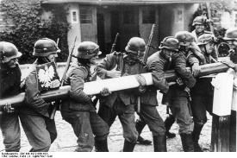  přepadení Polska  cs.wikipedia.org | 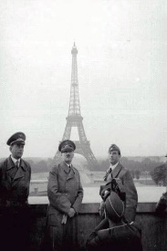  Francie  druhavalkasvetova.euweb.cz | 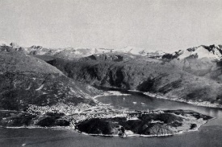  Norsko  cs.wikipedia.org | 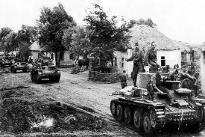  přepadení  panzernet.net | 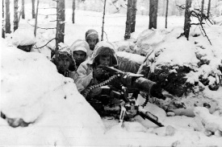  přepadení Finska  wikipedia. cz

2. fáze 2. světové války - červen 1941 – leden 1943
- 22. červen 1941 - přepadení SSSR
- útok byl veden třemi směry
  - na Leningrad (téměř 900 dní trvalo obléhání Leningradu)
  - na Moskvu (u Smolenska použila Rudá armáda poprvé kaťuše)
  - na Kyjev
- bitva o Moskvu
  - v prosinci 1941 donutila Rudá armáda protiútokem německou armádu k ústupu
- vznik protihitlerovské koalice (SSSR, Velká Británie, USA)
- vstup USA do války – útok na Pearl Harbor
- květen 1942 – útok německo – italských jednotek na Egypt
  - cílem bylo získat Suezský průplav, čímž by byla otevřena cesta do Indického oceánu a umožněno spojení s japonskou armádou
  - útok zastaven britskou obranou (této akce se zúčastnili i čs. jednotky)
- stalingradská bitva
  - obrat ve vývoji války
  - sovětské armádě se podařilo Stalingrad nejen ubránit, ale i zahájit úspěšnou protiofenzívu

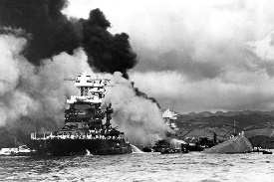  Pearl Harbor  ibiblio.org | 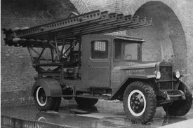  kaťuše  . | 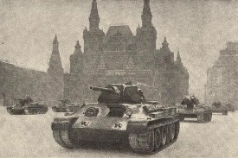  bitva o Moskvu /  commons.wikimedia.org | 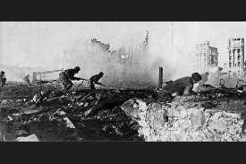  stalingradská bitva  ostfront.wz.cz | 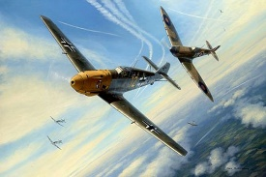  letecká bitva  aviationartgallery.co.uk

3. fáze 2. světové války - rok 1943
- východní fronta
  - vytlačování Němců, bitva u Kurska (největší tanková bitva)
- vylodění v Itálii
  - vylodění spojeneckých vojsk (britské, americké, kanadské jednotky) na Sicílii a v září na Apeninském poloostrově
  - Itálie kapitulovala
- Teheránská konference
  - představitelé 3 velmocí se dohodli, že do 1. 5. 1944 otevřou ve Francii druhou frontu
  - Stalin – SSSR
  - Roosevelt – USA
  - Churchill – Velká Británie

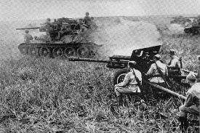  bitva u Kurska  ww2total.com | 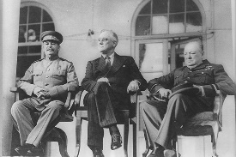  Teheránská konference  commons.wikimedia.org | 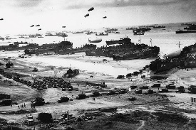  vylodění  nd01.blog.cz | 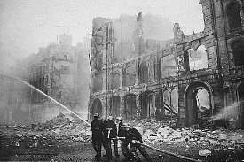  zastrašování  druhavalkasvetova.euweb.cz | 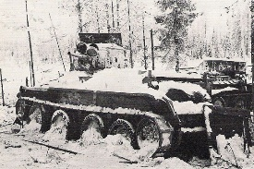  zimní válka  zimni-valka.navajo.cz

4. fáze 2. světové války - 1944 – 1945
- Rudá armáda osvobodila celé sovětské území, došla k Varšavě
  - do konce roku 1944 obsadila Rumunsko (kapitulovalo)
  - Bulharsko
  - část Jugoslávie (spolu s jugoslávskými partyzány)
  - většinu Maďarska
  - část východního Slovenska
- otevření druhé fronty – červen 1944
  - vylodění anglo – amerických vojsk v Normandii
  - postupné vytlačení Němců z Francie, Belgie a v září dosažení německých hranic
- Ardenská ofenzíva
  - poslední pokus Němců zvrátit vývoj
  - německý průlom se podařilo spojeneckým vojskům zlikvidovat
- Jaltská konference – únor 1945
  - setkání představitelů 3 velmocí
  - domluva o vytvoření okupačních pásem v Německu, hranicích Polska, založení OSN, potrestání válečných zločinců, reparacích, SSSR se zavázal , že vstoupí do války s Japonskem
- konec dubna 1945 – setkání spojeneckých a sovětských vojsk na Labi
- ve dnech porážky a pádu Berlína spáchalo mnoho nacistů sebevraždu (Hitler, Himmler, Goebbels)
- 8. květen - 1945 Německo kapitulovalo

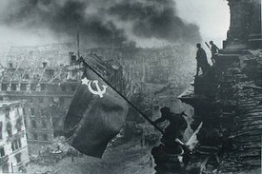  8. květen 1945  navajo.cz | 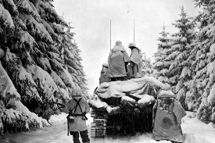  Ardenská ofenziva  druhavalkakonec.euweb.cz | 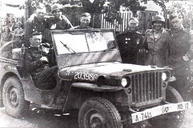  Setkání na Labi  cs.wikipedia.org | 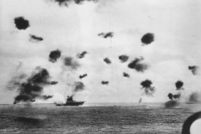  bitva na moři  . | 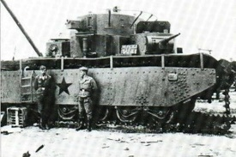  T35heavy.jpg  worldwar2.estranky.cz

